MEZUN ANKET FORMU 2025 ÖZET DEĞERLENDİRME RAPORU
1. DEMOGRAFİK ÖZELLİKLER
Bu bölümdeki veriler, sadece 2025 yılında mezuniyet sonrası dönemde mezun anket formunu dolduran mezun öğrencilerimizin yanıtları üzerinden değerlendirilmiştir.
- Anketi yanıtlayan mezunların yaşları 23 ile 29 arasında değişmektedir (ortalama 25,3).
- Anketi yanıtlayanların %58,1 i kadın, %41,9 u erkektir.
- Katılımcıların büyük çoğunluğu bekâr olduğunu ifade etmiştir (%93,5). Bu bulgu, mezuniyet dönemindeki tıp fakültesi mezunlarının neredeyse tamamının henüz evlilik sorumluluğu almamış, eğitim ve kariyer sürecine odaklanmış bir grup olduğuna işaret etmektedir.
- Katılımcıların yarıdan fazlası Elazığlıdır (%51,6). Elazığ dışından katılım sağlayan öğrenciler farklı illere dağılmaktadır (Malatya, Kahramanmaraş, Diyarbakır, Muş, Mardin, Bingöl, Siirt, Bursa ve Tunceli).
- Mezunların büyük çoğunluğu ailesinin ekonomik durumunu “orta” olarak tanımlamıştır (%74,2). Daha küçük bir grup ise ekonomik durumu “iyi” olarak belirtmiştir (%25,8). Hiçbir öğrencinin ekonomik durumunu “kötü” veya “çok kötü” şeklinde belirtmemiş olması, öznel algı açısından mezunların önemli bir kısmının kendisini en azından temel ihtiyaçlarını karşılayabilen bir sosyoekonomik düzeyde gördüğünü düşündürmektedir.

2. TIP FAKÜLTESİNİ TERCİH ETME DURUMU VE MESLEKİ PLANLAR
Bu bölümdeki değerlendirmeler, 2025 yılında mezuniyet sonrası dönemde mezun anket formunu dolduran mezun öğrencilerimizin yanıtları üzerinden yapılmıştır.

2.1. Tıp Fakültesinin İlk Tercih Olma Durumu
- Katılımcıların %77,4 ü Tıp Fakültesi^’nin üniversite sınavında ilk tercihleri olduğunu ifade etmiştir. Bu bulgu, mezuniyet dönemindeki mezunların önemli bir kısmının tıp eğitimine bilinçli ve istekli bir tercihle başladığını göstermektedir.

2.2. Tıp Fakültesini Tercih Etme Nedenleri
- Mesleğe ilgi, merak, mezunların en sık belirttiği en önemli tercih nedeni olarak işaretlenmiştir (%38,7).
- Topluma yararlı olmak (%25,8), İş garantisi (%19,4), Sosyal statü (%9,7), İyi bir gelir elde etme düşüncesi (%6,5) diğer etkili faktörler olarak işaretlenmiştir.

2.3. Tercihinizi Bugün Yapıyor Olsanız Tıp Fakültesini Tercih Eder Miydiniz?
Bu soruya verilen yanıtlar incelendiğinde, mezunların çoğunluğunun bugün yeniden tercih yapma şansı olsa dahi Tıp Fakültesi’ni tercih etmeye devam edeceği görülmektedir.
- Evet seçeneğini işaretleyen öğrenci yüzdesi %71’dir.

2.4. Tıpta Uzmanlık Sınavına (TUS) Girme Planı
- Mezunların büyük çoğunluğu Tıpta Uzmanlık Sınavı’na girmeyi planladığını belirtmiştir. Buna göre:
  - TUS’a girmeyi düşünenler; %83,9
  - Kararsız olanlar; %12,9
  - TUS’a girmeyi düşünmeyenler; %3,2 olarak belirlenmiştir.
- Bu sonuçlar, mezuniyet döneminde mezunların belirgin bir kısmının akademik veya klinik uzmanlık yolunu hedeflediğini ortaya koymaktadır.

2.5. İleride Çalışılmak İstenen Alan

En Çok Tercih Edilen Branşlar
- Göz Hastalıkları (%27,2) ile en çok tercih edilen branş olmuştur.
- Deri ve Zührevi Hastalıkları mezunların %19,6 sı tarafından belirtilerek ikinci sırada yer almıştır.
- Plastik, Rekonstrüktif ve Estetik Cerrahi %17,4 ile en sık tercih edilen üçüncü branş olmuştur.

En Az Tercih Edilen Branşlar
Bazı branşların ise sınırlı sayıda öğrenci tarafından tercih edildiği görülmektedir (Histoloji ve Embriyoloji, Adli Tıp, Fizyoloji, Tıbbi Farmakoloji).
- Bu durum, temel tıp bilimleri ve bazı yüksek iş yükü gerektiren branşlara olan ilginin görece sınırlı kaldığını göstermektedir.

2.6. Uzmanlık Okuma Konusunda İstek Düzeyi
“Uzmanlık okuma konusunda istek düzeyinizi nasıl tanımlarsınız?” sorusunun cevapları incelendiğinde, isteklilik düzeyinin genel olarak yüksek olduğu görülmektedir.
- Çok yüksek istek düzeyine sahip olduğunu belirten %38,7
- Yüksek istek düzeyini belirten %19,4
- Bir uzmanlık dalına yerleştim seçeneğini işaretleyen %19,4
- Düşük istek düzeyini belirten %12,9
- Orta düzeyde istek bildiren öğrenci yüzdesi %9,7’dir.
- “İstemiyorum” ve “Çok düşük” seçeneklerini işaretleyen öğrenci bulunmamaktadır (%0).

2.7. Mesleğinizi Uygularken Göz Önünde Bulunduracağınız Hususlar
“Mesleğinizi uygularken göz önünde bulunduracağınız hususlar ne(ler)dir?” sorusuna verilen yanıtlar incelendiğinde, mezunların mesleki uygulamalarında hem etik ve hasta odaklı hem de kişisel yaşam ve sürdürülebilirlik unsurlarını birlikte değerlendirdikleri görülmektedir.
- Sosyal hayata zaman ayırabilecek rahatlığa sahip olmak mezunlar tarafından en sık belirtilen husus olmuştur (%64,5).
- Mesleki ve etik değerler, %61,3
- Kişisel mesleki gelişim, deneyim, %58,1
- Hasta memnuniyeti, %51,6)
- En az risk ve sorumluluk taşıması, %45,2 oranında dile getirilmiştir.
- Ekonomik getiri, (%41,9)
- Maliyet etkin yaklaşım, (%12,9) oranında .belirtilmiştir.
- Diğer seçeneği ise mezunların %3,2 si tarafından işaretlenmiştir.

2.8. İmkanlar Oluşursa Yurtdışında Hekimlik Yapma İsteği
“İmkanlar oluşursa yurtdışında hekimlik yapmayı ister misiniz?” sorusuna verilen yanıtlar değerlendirildiğinde, mezunların önemli bir bölümünün yurtdışında hekimlik yapmaya olumlu baktığı görülmektedir. Evet yanıtını veren öğrenci yüzdesi %58,1’dir.

3. EĞİTİM PROGRAMI VE MEZUNLARINİYET YETERLİLİKLERİNE İLİŞKİN DEĞERLENDİRME

3.1. Fırat Üniversitesi Tıp Fakültesinde Verilen Eğitimin TUS’u Kazanmada Etkisine İlişkin Değerlendirme
“Fırat Üniversitesi Tıp Fakültesinde verilen eğitimin TUS’u kazanmanızda ne kadar etkili olduğunu düşünüyorsunuz?” sorusuna verilen yanıtlar incelendiğinde, mezunların büyük bir kısmının fakültede verilen eğitimi TUS başarısı açısından kısmen yeterli ya da yetersiz olarak değerlendirdiği görülmektedir.
- Mezunların %45,2 si verilen eğitimi kısmen yeterli olarak değerlendirmiştir.
- Mezunların %25,8 i eğitimin yetersiz olduğunu belirtmiştir.
- Mezunların %25,8 i eğitimi çok yetersiz olarak değerlendirmiştir.
- Mezunların %3,2 si ise fakültede verilen eğitimi TUS’u kazanma açısından yeterli bulduğunu ifade etmiştir.
- Mezunlar tarafından çok yeterli seçeneği 2025 yılı verilerinde hiç işaretlenmemiştir
3.2. Fırat Üniversitesi Tıp Fakültesi’nde Eğitim Almış Olmaktan Memnuniyet Düzeyi
“Fırat Üniversitesi Tıp Fakültesi’nde eğitim almış olmaktan memnun musunuz?” sorusuna verilen yanıtlar incelendiğinde,
Mezunların %6,5 i fakültede eğitim almış olmaktan çok memnun olduğunu, %35,5 i memnun olduğunu, %48,4 ü orta düzeyde memnun olduğunu,%6,5 i memnun olmadığını,%3,2 si ise hiç memnun olmadığını ifade etmiştir.

3.3. Tıp Fakültesinde Verilen Teorik Eğitimin Yeterliliği
- Mezunların teorik eğitime ilişkin genel değerlendirmeleri incelendiğinde, büyük çoğunluğun eğitimi yeterli veya kısmen yeterli olarak değerlendirdiği görülmektedir.
- Buna göre öğrencilerden: Katılımcılardan teorik eğitimi yeterli bulanlar; %58 kısmen yeterli bulanlar; %35,5, teorik eğitimi yetersiz bulanlar; %6,4 oranında belirlenmiştir.
- Bu bulgular, teorik bilgi aktarımı açısından programın genel olarak olumlu değerlendirildiğini, ancak az sayıda öğrencinin içerik veya sunum düzeyi açısından geliştirilmesi gereken alanlar olduğunu düşündüğünü göstermektedir.

3.4. Klinik Eğitimin ve Uygulamaların Yeterliliği
- Klinik eğitim ve uygulamaların yeterliliğine ilişkin değerlendirmelerde, teorik eğitime kıyasla kısmen yeterli yanıtlarının daha ön plana çıktığı görülmüştür.
- Mezunların: %41,9 u klinik eğitimi yeterli bulduğunu,%45,2 si kısmen yeterli bulduğunu,%12,9 u ise klinik eğitimi yetersiz bulduğunu belirtmiştir.
- Bu dağılım, klinik uygulamaların mezunların önemli bir kısmı tarafından olumlu değerlendirilmekle birlikte, uygulama sayısı ve aktif katılım açısından geliştirilmesi gerektiğini düşündüren bir tablo ortaya koymaktadır.
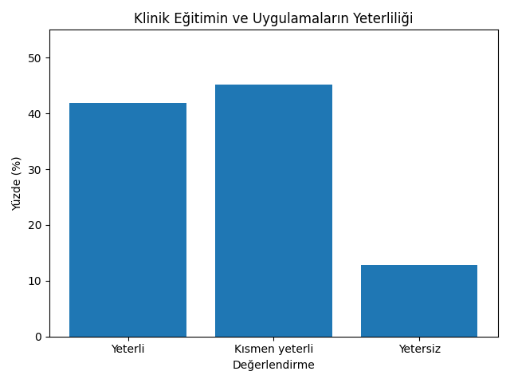

3.5. Mezuniyet Sonrası Hekimlik Yapabilme Açısından Kendini Yeterli Hissetme Durumu
- “Mezun olduktan sonra hekimlik yapabilme konusunda kendinizi yeterli hissediyor musunuz?” sorusuna verilen yanıtlar incelendiğinde katılımcıların;
  - %54,8 i kendisini yeterli hissettiğini,
  - %38,7 si kısmen yeterli hissettiğini,
  - %6,4 ü ise yeterli hissetmediğini ifade etmiştir.
- Bu sonuçlar, mezunların yarıdan fazlasının mezuniyet sonrası hekimlik uygulamalarına hazır olduğunu düşündüğünü, ancak önemli bir kısmının da sahada deneyim kazandıkça kendini daha yeterli hissedeceğini öngördüğünü göstermektedir.

3.6. İnternlik (6. Sınıf) Eğitiminin Katkısı
- İnternlik döneminin mesleki gelişime katkısı değerlendirildiğinde katılımcıların;
  - %64,5 i internlik eğitiminin mesleki açıdan katkısının yüksek olduğunu,
  - %29 u kısmen katkı sağladığını,
  - %6,4 ü ise katkısının sınırlı olduğunu belirtmiştir.
- Bu bulgu, internlik döneminin genel olarak öğrenciler tarafından önemli ve faydalı bir deneyim süreci olarak görüldüğünü, ancak bazı kliniklerde programın daha yapılandırılmış olmasının beklendiğini düşündürmektedir.

3.7. Ölçme-Değerlendirme Yöntemlerinin Uygunluğu
- Fakültede kullanılan sınavlar ve ölçme-değerlendirme yöntemlerine ilişkin görüşler incelendiğinde katılımcıların;
  - %48,4 ü ölçme-değerlendirme yöntemlerini uygun bulduğunu,
  - %38,7 si kısmen uygun bulduğunu,
  - %12,9 u ise uygun bulmadığını ifade etmiştir.
- Mezunların yaklaşık yarısının değerlendirme sistemini uygun bulması olumlu bir gösterge olarak görülmektedir.

4. TEMEL HEKİMLİK UYGULAMALARINA YÖNELİK DENEYİM VE YETERLİLİKLER

No | Uygulama | İzledim, Yaptım, Yapabilirim | İzledim, Yapmadım, Yapabilirim | İzledim, Yaptım | Yaptım | İzledim | Yapabilirim | İzlemedim, Yapmadım, Yapamam | İzlemedim, Yaptım, Yapabilirim
1 | Genel ve soruna yönelik öykü alma | (%61,3) |  | (%6,5) | (%16,1 | (%9,7) | (%3,2) |  | (%3,2)
2 | Mental durumu değerlendirme | (%58,1) | (%19,4) |  |  | (%12,9 | (%3,2) | (%6,5)
3 | Psikiyatrik öykü alma | (%51,6) | (%22,6) |  |  | (%12,9 | (%3,2) | (%9,7)
4 | Adli olgu muayenesi | (%45,2) | (%25,8) |  |  | (%16,1 |  | (%12,9)
5 | Antropometrik ölçümler | (%71,0) |  | (%6,5) | (%16,1 | (%6,5)
6 | Batın muayenesi | (%64,5) |  | (%16,1 |  | (%12,9) |  | (%6,5)
7 | Bilinç değerlendirme | (%61,3) | (%19,4) |  |  | (%12,9) |  | (%6,5)
8 | Çocuk, yenidoğan muayenesi | (%48,4) | (%25,8) |  |  | (%16,1) |  | (%9,7)
9 | Deri muayenesi | (%67,7) |  |  | (%16,1 | (%9,7) |  | (%6,5)
10 | Digital rektal muayene | (%32,3) | (%29,0) |  |  | (%22,6) |  | (%16,1)
11 | Gebe muayenesi | (%38,7) | (%29,0) |  |  | (%19,4) |  | (%12,9)
12 | Genel durum ve vital bulguların değerlendirilmesi | (%77,4) |  |  | (%12,9 | (%6,5) |  | (%3,2)
13 | Göz dibi muayenesi | (%25,8) | (%32,3) |  |  | (%22,6) |  | (%19,4)
14 | Göz muayenesi | (%58,1) | (%19,4) |  |  | (%12,9) |  | (%9,7)
15 | Jinekolojik muayene | (%29,0) | (%35,5) |  |  | (%19,4) |  | (%16,1)
16 | Kardiyovasküler sistem muayenesi | (%71,0) |  | (%16,1 |  | (%9,7) |  | (%3,2)
17 | Kas-İskelet sistem muayenesi | (%67,7) |  | (%19,4 |  | (%9,7) |  | (%3,2)
18 | Kbb ve baş boyun muayenesi | (%64,5) | (%19,4) |  |  | (%12,9) |  | (%3,2)
19 | Meme ve aksiller bölge muayenesi | (%54,8) | (%22,6) |  |  | (%16,1) |  | (%6,5)
20 | Nörolojik muayene | (%58,1) | (%19,4) |  |  | (%16,1) |  | (%6,5)
21 | Olay yeri incelemesi | (%22,6) | (%32,3) |  |  | (%25,8) |  | (%19,4)
22 | Ölü muayenesi | (%19,4) | (%29,0) |  |  | (%29,0) |  | (%22,6)
23 | Ruhsal durum muayenesi | (%61,3) | (%19,4) |  |  | (%12,9) |  | (%6,5)
24 | Solunum sistemi muayenesi | (%71,0) |  | (%12,9 |  | (%9,7) |  | (%6,5)
25 | Ürolojik muayene | (%29,0) | (%32,3) |  |  | (%22,6) |  | (%16,1)
26 | Adli rapor hazırlama | (%41,9) | (%25,8) |  |  | (%19,4) |  | (%12,9)
27 | Adli vaka bildirimi düzenleme | (%35,5) | (%29,0) |  |  | (%19,4) |  | (%16,1)
28 | Aydınlatma ve onam alma | (%74,2) |  |  | (%12,9 | (%6,5) |  | (%6,5)
29 | Engellilik raporunda danışmanlık | (%22,6) | (%35,5) |  |  | (%22,6) |  | (%19,4)
30 | Epikriz hazırlama | (%51,6) | (%22,6) |  |  | (%16,1) |  | (%9,7)
31 | Güncel mevzuata uygun sağlık raporlarını hazırlama | (%48,4) | (%25,8) |  |  | (%16,1) |  | (%9,7)
32 | Hasta dosyası hazırlama | (%67,7) |  |  | (%16,1 | (%9,7) |  | (%6,5)
33 | Ölüm belgesi düzenleme | (%25,8) | (%32,3) |  |  | (%22,6) |  | (%19,4)
34 | Reçete düzenleme | (%77,4) |  |  | (%12,9 | (%6,5) |  | (%3,2)
35 | Tedaviyi red belgesi hazırlama | (%32,3) | (%29,0) |  |  | (%22,6) |  | (%16,1)
36 | Yasal olarak bildirimi zorunlu hastalıkları ve durumları bildirme ve raporlama | (%54,8) | (%19,4) |  |  | (%16,1) |  | (%9,7)
37 | Biyolojik materyalle çalışma ilkelerini uygulama | (%64,5) |  |  | (%19,4 | (%9,7) |  | (%6,5)
38 | Dekontaminasyon, dezenfeksiyon, sterilizasyon, antisepsi sağlama | (%71,0) |  |  | (%16,1 | (%9,7) |  | (%3,2)
39 | Dışkı yayması hazırlayabilme ve mikroskopik inceleme yapma | (%29,0) | (%32,3) |  |  | (%22,6) |  | (%16,1)
40 | Direkt radyografileri değerlendirme | (%51,6) | (%22,6) |  |  | (%16,1) |  | (%9,7)
41 | EKG çekme ve değerlendirme | (%54,8) | (%19,4) |  |  | (%16,1) |  | (%9,7)
42 | Gaitada gizli kan incelemesi yapma | (%32,3) | (%29,0) |  |  | (%22,6) |  | (%16,1)
43 | Glukometre ile kan şekeri ölçümü yapma ve değ. | (%71,0) |  |  | (%16,1 | (%9,7) |  | (%3,2)
44 | Kanama zamanı ölçümü yapma ve değerlendirme | (%35,5) | (%25,8) |  |  | (%22,6) |  | (%16,1)
45 | Laboratuvar inceleme için istek formunu doldurma | (%74,2) |  |  | (%12,9 | (%6,5) |  | (%6,5)
46 | Laboratuvar örneğini uygun koşullarda alabilme ve lab. ulaştırma | (%64,5) |  |  | (%19,4 | (%9,7) |  | (%6,5)
47 | Mikroskop kullanımı | (%58,1) |  |  | (%19,4 | (%12,9) |  | (%9,7)
48 | Peak-flow metre kullanma ve değerlendirme | (%41,9) | (%25,8) |  |  | (%19,4) |  | (%12,9)
49 | Periferik yayma yapma ve değerlendirme | (%35,5) | (%29,0) |  |  | (%19,4) |  | (%16,1)
50 | Su dezenfeksiyonu yapma | (%25,8) | (%32,3) |  |  | (%22,6) |  | (%19,4)
51 | Su numunesi alma | (%29,0) | (%32,3) |  |  | (%22,6) |  | (%16,1)
52 | Sularda klor düzeyini belirleme ve değerlendirme | (%22,6) | (%35,5) |  |  | (%22,6) |  | (%19,4)
53 | Tam idrar analizi (mikroskopik inceleme dahil) yapma ve değerlendirme | (%45,2) | (%22,6) |  |  | (%19,4) |  | (%12,9)
54 | Tarama ve tanısal amaçlı inceleme sonuçlarına yorum | (%61,3) | (%19,4) |  |  | (%12,9) |  | (%6,5)
55 | Vaginal akıntı örneği hazırlama | (%29,0) | (%32,3) |  |  | (%22,6) |  | (%16,1)
56 | Acil psikiyatrik hastanın stabilizasyonunu yapma | (%38,7) | (%29,0) |  |  | (%19,4) |  | (%12,9)
57 | Adli olguların yönetimi | (%45,2) | (%25,8) |  |  | (%16,1) |  | (%12,9)
58 | Airway uygulama | (%41,9) | (%25,8) |  |  | (%19,4) |  | (%12,9)
59 | Akılcı ilaç kullanımı ilkelerini uygulayabilme | (%74,2) |  |  | (%12,9 | (%6,5) |  | (%6,5)
60 | Akılcı laboratuvar ve görüntüleme inceleme istemi yapma | (%67,7) |  |  | (%16,1 | (%9,7) |  | (%6,5)
61 | Arteryal kan gazı alma | (%38,7) | (%25,8) |  |  | (%19,4) |  | (%16,1)
62 | Atel hazırlama ve uygulama | (%45,2) | (%22,6) |  |  | (%19,4) |  | (%12,9)
63 | Balon maske (ambu) kullanımı | (%51,6) | (%19,4) |  |  | (%16,1) |  | (%12,9)
64 | Bandaj, turnike uygulama | (%58,1) |  |  | (%22,6 | (%12,9) |  | (%6,5)
65 | Burun kanamasına müdahale | (%61,3) |  |  | (%19,4 | (%12,9) |  | (%6,5)
66 | Çocuklarda büyüme ve gelişmeyi izleme (persentil eğrileri, t. derecelendirmesi) | (%54,8) | (%19,4) |  |  | (%16,1) |  | (%9,7)
67 | Çoklu travma hastasının değerlendirilmesi | (%45,2) | (%22,6) |  |  | (%19,4) |  | (%12,9)
68 | Damar yolu açma | (%67,7) |  |  | (%19,4 | (%9,7) |  | (%3,2)
69 | Defibrilasyon uygulama | (%35,5) | (%25,8) |  |  | (%22,6) |  | (%16,1)
70 | Delil tanıyabilme / koruma / nakil | (%32,3) | (%29,0) |  |  | (%22,6) |  | (%16,1)
71 | Deri-yumuşak doku apsesi açma | (%29,0) | (%32,3) |  |  | (%22,6) |  | (%16,1)
72 | Dış kanamayı durduracak/sınırlayacak önlemleri alma | (%58,1) |  |  | (%22,6 | (%12,9) |  | (%6,5)
73 | Dix Hallpike testi ve Epley manevrası uygulama | (%25,8) | (%32,3) |  |  | (%22,6) |  | (%19,4)
74 | Doğum sonrası anne bakımını yapma | (%38,7) | (%29,0) |  |  | (%19,4) |  | (%12,9)
75 | Doğum sonrası bebek bakımı yapma | (%41,9) | (%29,0) |  |  | (%16,1) |  | (%12,9)
76 | El yıkama | (%83,9) |  |  | (%9,7) | (%3,2) |  | (%3,2)
77 | Endoskopik işlem | (%19,4) | (%35,5) |  |  | (%25,8) |  | (%19,4)
78 | Entübasyon yapma | (%25,8) | (%32,3) |  |  | (%22,6) |  | (%19,4)
79 | Epizyotomi açma ve dikme | (%22,6) | (%32,3) |  |  | (%25,8) |  | (%19,4)
80 | Gebe ve lohusa izlemi yapma | (%48,4) | (%25,8) |  |  | (%16,1) |  | (%9,7)
81 | Genogram (soyağacı) çıkarma | (%45,2) | (%22,6) |  |  | (%19,4) |  | (%12,9)
82 | Glasgow / AVPU koma skalasını değerlendirme | (%58,1) | (%19,4) |  |  | (%12,9) |  | (%9,7)
83 | Gözden yabancı cisim çıkarma | (%35,5) | (%25,8) |  |  | (%22,6) |  | (%16,1)
84 | Hastadan biyolojik örnek alma | (%67,7) |  |  | (%16,1 | (%9,7) |  | (%6,5)
85 | Hastanın uygun olarak taşınmasını sağlama | (%54,8) | (%19,4) |  |  | (%16,1) |  | (%9,7)
86 | Hastaya koma pozisyonu verme | (%51,6) |  |  | (%22,6 | (%16,1) |  | (%9,7)
87 | Hastayı uygun biçimde sevk etme | (%61,3) |  |  | (%19,4 | (%12,9) |  | (%6,5)
88 | Hava yolundaki yabancı cismi çıkarmaya yönelik ilk yardım yapma | (%48,4) |  |  | (%22,6 | (%16,1) |  | (%12,9)
89 | Hukuki ehliyeti belirleme | (%25,8) | (%32,3) |  |  | (%22,6) |  | (%19,4)
90 | IM, IV, SC, ID enjeksiyon yapma | (%71,0) |  |  | (%16,1 | (%9,7) |  | (%3,2)
91 | İdrar sondası takma | (%41,9) | (%25,8) |  |  | (%19,4) |  | (%12,9)
92 | İleri yaşam desteği sağlama | (%35,5) | (%29,0) |  |  | (%19,4) |  | (%16,1)
93 | İntihara müdahale | (%22,6) | (%32,3) |  |  | (%25,8) |  | (%19,4)
94 | İntraosseos uygulama yapma | (%19,4) | (%35,5) |  |  | (%25,8) |  | (%19,4)
95 | Kan basıncı ölçümü yapma | (%74,2) |  |  | (%12,9 | (%6,5) |  | (%6,5)
96 | Kan transfüzyonu yapma | (%25,8) | (%32,3) |  |  | (%22,6) |  | (%19,4)
97 | Kapiller kan örneği alma | (%58,1) |  |  | (%19,4 | (%12,9) |  | (%9,7)
98 | Kene çıkartma | (%48,4) |  |  | (%22,6 | (%16,1) |  | (%12,9)
99 | Kültür için örnek alma | (%54,8) |  |  | (%19,4 | (%16,1) |  | (%9,7)
100 | Lavman yapma | (%32,3) | (%29,0) |  |  | (%22,6) |  | (%16,1)
101 | Lomber ponksiyon yapma | (%19,4) | (%35,5) |  |  | (%25,8) |  | (%19,4)
102 | Minimental durum muayenesi | (%45,2) | (%22,6) |  |  | (%19,4) |  | (%12,9)
103 | Nazogastrik sonda uygulama | (%41,9) | (%25,8) |  |  | (%19,4) |  | (%12,9)
104 | Normal spontan doğum yaptırma | (%22,6) | (%32,3) |  |  | (%25,8) |  | (%19,4)
105 | Oksijen ve nebul-inhaler tedavisi uygulama | (%64,5) |  |  | (%19,4 | (%9,7) |  | (%6,5)
106 | Oral, rektal, vajinal ve topikal ilaç uygulamaları yapma | (%71,0) |  |  | (%16,1 | (%9,7) |  | (%3,2)
107 | Otopsi yapma | (%16,1) | (%35,5) |  |  | (%29,0) |  | (%19,4)
108 | Parasentez yapma | (%19,4) | (%35,5) |  |  | (%25,8) |  | (%19,4)
109 | Perikardiyosentez uygulama | (%12,9) | (%38,7) |  |  | (%29,0) |  | (%19,4)
110 | Plevral ponksiyon / torasentez yapma | (%16,1) | (%35,5) |  |  | (%29,0) |  | (%19,4)
111 | PPD testi uygulama ve değerlendirme | (%41,9) |  |  | (%25,8 | (%19,4) |  | (%12,9)
112 | Puls oksimetre uygulama ve değerlendirme | (%74,2) |  |  | (%12,9 | (%6,5) |  | (%6,5)
113 | Rinne–Weber testleri uygulama | (%48,4) | (%22,6) |  |  | (%19,4) |  | (%9,7)
114 | Servikal collar (boyunluk) uygulama | (%54,8) |  |  | (%19,4 | (%16,1) |  | (%9,7)
115 | Soğuk zincire uygun koruma ve taşıma sağlama | (%61,3) |  |  | (%19,4 | (%12,9) |  | (%6,5)
116 | Solunum fonksiyon testlerini değerlendirme | (%45,2) | (%22,6) |  |  | (%19,4) |  | (%12,9)
117 | Suprapubik mesane ponksiyonu yapma | (%16,1) | (%35,5) |  |  | (%29,0) |  | (%19,4)
118 | Temel yaşam desteği uygulama | (%67,7) |  |  | (%19,4 | (%9,7) |  | (%3,2)
119 | Topuk kanı alma | (%51,6) |  |  | (%22,6 | (%16,1) |  | (%9,7)
120 | Travma sonrası kopan uzvun uygun olarak taşınmasını sağlama | (%32,3) | (%29,0) |  |  | (%22,6) |  | (%16,1)
121 | Uygulanacak ilaçları doğru şekilde hazırlama | (%71,0) |  |  | (%16,1 | (%9,7) |  | (%3,2)
122 | Vajinal ve servikal örnek alma | (%32,3) | (%29,0) |  |  | (%22,6) |  | (%16,1)
123 | Yara–yanık bakımı yapma | (%64,5) |  |  | (%19,4 | (%9,7) |  | (%6,5)
124 | Yenidoğan canlandırması | (%29,0) | (%32,3) |  |  | (%22,6) |  | (%16,1)
125 | Yüzeyel sütür atma ve alma | (%38,7) | (%29,0) |  |  | (%19,4) |  | (%12,9)
126 | Zehirlenmelerde akut dekontaminasyon ilkelerini sağlama | (%45,2) | (%25,8) |  |  | (%19,4) |  | (%9,7)
127 | Acil yardımların organizasyonunu yapma | (%41,9) | (%25,8) |  |  | (%19,4) |  | (%12,9)
128 | Aile planlaması danışmanlığı yapma | (%54,8) | (%19,4) |  |  | (%16,1) |  | (%9,7)
129 | Bağışıklama danışmanlığı verme | (%61,3) |  |  | (%19,4 | (%12,9) |  | (%6,5)
130 | Bağışıklama hizmetlerini yürütme | (%58,1) |  |  | (%19,4 | (%16,1) |  | (%6,5)
131 | Doğru emzirme yöntemlerini öğretme | (%51,6) | (%22,6) |  |  | (%16,1) |  | (%9,7)
132 | Geriatrik değerlendirme yapma | (%45,2) | (%25,8) |  |  | (%19,4) |  | (%9,7)
133 | Kendi kendine meme muayenesini öğretme | (%48,4) | (%22,6) |  |  | (%19,4) |  | (%9,7)
134 | Kontrasepsiyon yöntemlerini doğru uygulayabilme ve kullanıcıları izleyebilme | (%54,8) | (%19,4) |  |  | (%16,1) |  | (%9,7)
135 | Maluliyet değerlendirme | (%29,0) | (%32,3) |  |  | (%22,6) |  | (%16,1)
136 | Olağan dışı durumlarda sağlık hizmeti sunma | (%41,9) | (%25,8) |  |  | (%19,4) |  | (%12,9)
137 | Periyodik sağlık muayenesi (görme, işitme, metabolik hastalıklar, riskli grupların aşılanması, kanser taramaları) | (%58,1) |  |  | (%19,4 | (%16,1) |  | (%6,5)
138 | Sağlık çalışanlarının sağlığının korunması ile ilişkili önlemleri alma | (%64,5) |  |  | (%16,1 | (%12,9) |  | (%6,5)
139 | Sağlık hizmeti ilişkili enfeksiyonları engelleyici önlemleri alma | (%67,7) |  |  | (%16,1 | (%9,7) |  | (%6,5)
140 | Toplu yaşam alanlarında enfeksiyonları engelleyici önlemleri alma | (%61,3) |  |  | (%19,4 | (%12,9) |  | (%6,5)
141 | Topluma sağlık eğitimi verme | (%54,8) | (%19,4) |  |  | (%16,1) |  | (%9,7)
142 | Toplumda bulaşıcı hastalıklarla mücadele etme | (%58,1) |  |  | (%19,4 | (%16,1) |  | (%6,5)
143 | Toplumda sağlıkla ilgili sorunları epidemiyolojik yöntemler kullanarak saptama ve çözüm yollarını ortaya koyma | (%38,7) | (%29,0) |  |  | (%19,4) |  | (%12,9)
144 | Toplumdaki risk gruplarını belirleyebilme | (%45,2) | (%25,8) |  |  | (%19,4) |  | (%9,7)
145 | Bilimsel verileri derleme, tablo ve grafiklerle özetleme | (%61,3) |  |  | (%19,4 | (%12,9) |  | (%6,5)
146 | Bilimsel verileri uygun yöntemlerle analiz etme ve sonuçları yorumlama | (%58,1) |  |  | (%19,4 | (%16,1) |  | (%6,5)
147 | Bir araştırmayı bilimsel ilke ve yöntemleri kullanarak planlama | (%48,4) | (%22,6) |  |  | (%19,4) |  | (%9,7)
148 | Güncel literatür bilgisine ulaşabilme ve eleştirel gözle değerlendirme | (%64,5) |  |  | (%16,1 | (%12,9) |  | (%6,5)
149 | Klinik karar verme sürecinde, kanıta dayalı tıp ilkelerini uygulama | (%61,3) |  |  | (%19,4 | (%12,9) |  | (%6,5)
150 | Sağlık düzeyi göstergelerini kullanarak hizmet bölgesinin sağlık düzeyini yorumlama | (%45,2) | (%25,8) |  |  | (%19,4) |  | (%9,7)
151 | Bağışıklama – çocukluk çağı ve erişkinler | (%67,7) |  |  | (%16,1 | (%9,7) |  | (%6,5)
152 | Bebek sağlığı izlemi | (%61,3) |  |  | (%19,4 | (%12,9) |  | (%6,5)
153 | Egzersiz ve fiziksel aktivite | (%54,8) | (%19,4) |  |  | (%16,1) |  | (%9,7)
154 | Hayatın farklı evrelerinde izlem ve periyodik sağlık muayeneleri | (%58,1) |  |  | (%19,4 | (%16,1) |  | (%6,5)
155 | Sağlıklı beslenme | (%64,5) |  |  | (%16,1 | (%12,9) |  | (%6,5)
156 | Evlilik öncesi tarama programı | (%51,6) | (%22,6) |  |  | (%16,1) |  | (%9,7)
157 | Gelişimsel kalça displazisi tarama programı | (%48,4) | (%22,6) |  |  | (%19,4) |  | (%9,7)
158 | Görme tarama programları | (%54,8) |  |  | (%19,4 | (%16,1) |  | (%9,7)
159 | İşitme tarama programları | (%51,6) |  |  | (%19,4 | (%19,4) |  | (%9,7)
160 | Yenidoğan metabolik ve endokrin hastalık tarama programı | (%58,1) |  |  | (%19,4 | (%16,1) |  | (%6,5)

Temel Hekimlik Uygulamalarına Yönelik Deneyim ve Yeterlilikler
Aşağıdaki grafik, 160 temel hekimlik uygulamasının tematik gruplar altında ‘İzledim–Yaptım–Yapabilirim’ yeterlilik düzeyine göre özetlenmiş dağılımını göstermektedir. Verilen cevaplar aşağıdaki grafikte sunulmuştur.

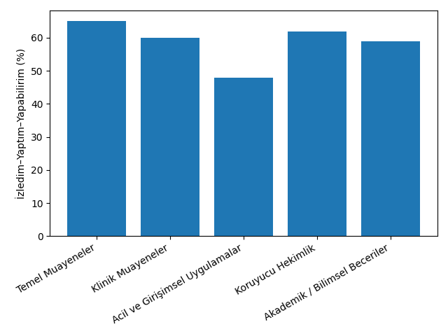

5. TEMEL HEKİMLİK UYGULAMALARI – GENEL AKADEMİK DEĞERLENDİRME
2025 yılı mezunlarının mezuniyet dönemi anketi sonuçları, mezunların temel hekimlik uygulamalarının büyük bir bölümünü mezuniyet öncesi dönemde en az bir kez uygulama fırsatı bulduğunu ve önemli bir kısmını mezuniyet sonrası bağımsız olarak gerçekleştirebilecek düzeyde gördüklerini ortaya koymaktadır.
Yaşamsal bulguların değerlendirilmesi, hasta öyküsü alma, fizik muayene, reçete yazma ve yara bakımı gibi temel klinik becerilerde yeterlilik düzeyi oldukça yüksek bulunmuştur. Buna karşılık, entübasyon, NG sonda uygulaması, üriner sonda ve bazı invaziv girişimlerde mezunların önemli bir kısmı bu becerileri daha çok izleme veya sınırlı uygulama düzeyinde kazanabildiğini ifade etmiştir.
Koruyucu hekimlik uygulamaları açısından bakıldığında; aşılama, danışmanlık ve izlem becerilerinin büyük ölçüde kazanılmış olması, fakülte eğitim programının birinci basamak hekimliği yeterlilikleriyle uyumlu olduğunu göstermektedir. Ancak sağlık taramaları ve bazı izlem alanlarında uygulama çeşitliliğinin artırılması, mezunların sahadaki özgüvenini daha da güçlendirebilir.

6. EĞİTİM ORTAMI

6.1. Eğitim Açısından Fiziksel Ortamın Değerlendirilmesi
- Mezunların %32,3 i eğitim açısından fiziksel ortamı iyi,
- Mezunların %48,4 ü orta,
- Mezunların %19,4 ü ise yetersiz olarak değerlendirmiştir.
- Sonuçlar, fiziksel altyapının büyük ölçüde işlevsel olmakla birlikte, geliştirilmesi gereken alanlar bulunduğunu göstermektedir.

6.4. Sosyal Açıdan Fiziksel Ortamın Değerlendirilmesi
- Sosyal alanlar açısından yapılan değerlendirmede:
  - Mezunların %25,8 i ortamı yeterli bulduğunu,
  - Mezunların %45,2 i orta düzeyde değerlendirdiğini,
  - Mezunların %29 u ise sosyal alanları yetersiz bulduğunu ifade etmiştir.
- Bu veriler, eğitim dışı sosyal alanların mezunların beklentilerini tam olarak karşılamadığını düşündürmektedir.
6.5. Klinik Eğitim ve Sağlık Hizmeti Sunumu Arasındaki Denge
Eğitim süreciniz boyunca kliniklerde eğitim ve sağlık hizmeti sunumu arasındaki dengeyi nasıl tanımlarsınız?” sorusuna verilen yanıtlar incelendiğinde, mezunların deneyimlerinin ağırlıklı denge veya hizmet sunumu lehine toplandığı görülmektedir. Verilen cevaplar aşağıdaki grafikte sunulmuştur.
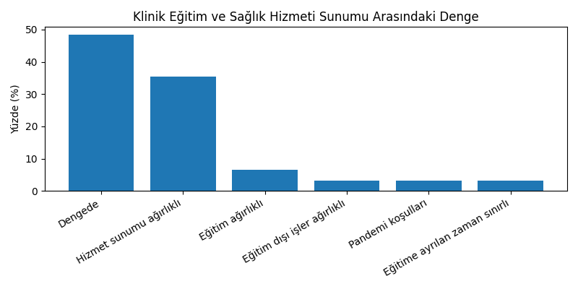

7. EĞİTİM SÜRECİNDE YARARLANILAN KAYNAKLAR
Bu soruya verilen yanıtlar ayrıntılı olarak incelenmiş; aynı içerikteki ifadeler bir araya getirilerek her bir kaynağın kaç öğrenci tarafından belirtildiği hesaplanmıştır. Verilen cevaplar aşağıdaki grafikte sunulmuştur.
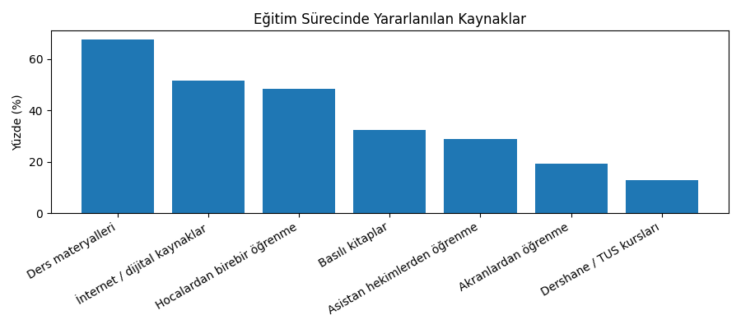

8. MEZUNLARIN MEZUNİYET SONRASI HEKİMLİK ÖZGÜVENİ

8.1. Mezuniyet Sonrası Hekimlik Yapabilme Özgüveni
“Mezuniyet sonrası hekimlik mesleğini başarıyla yapabilme konusunda özgüveninizi nasıl tanımlarsınız?” sorusuna verilen yanıtlar incelendiğinde, mezunların özgüven düzeylerinin çoğunlukla orta ve yüksek aralıkta toplandığı görülmektedir.
- Mezunların %45,2 si özgüven düzeyini yüksek olarak tanımlamıştır.
- Mezunların %38,7 si özgüven düzeyini orta olarak belirtmiştir.
- Mezunların %9,7 si özgüven düzeyini düşük olarak ifade etmiştir.
- Mezunların %3,2 si kendisini çok yüksek düzeyde özgüvenli olarak tanımlamıştır.
- Mezunların %3,2 si ise özgüven düzeyini çok düşük olarak belirtmiştir.

8.2. Mezunların Mezuniyet Sonrası Mesleki Kaygıları
Bu soruya verilen yanıtlar incelendiğinde, mezuniyet sonrası hekimlik uygulamalarına ilişkin kaygıların ağırlıklı olarak klinik sorumluluk, hukuki süreçler ve hasta güvenliği ekseninde toplandığı görülmektedir. Yanıtlar benzer içeriklerine göre sınıflandırılarak değerlendirilmiştir.

En Sık Belirtilen Kaygı Alanları
- Gebe hastaya yaklaşım ve izlem, mezunların %58,1 i tarafından mezunların mezuniyet sonrası en önemli kaygı alanlarından biri olarak ifade edilmiştir.
- Şiddete maruz kalma, mezunların %58,1 i tarafından dile getirilmiş olup, hekimlik uygulamalarında güvenlik kaygısının ön planda olduğunu göstermektedir.
- Mesleki hukuksal sorunlar ve malpraktis kaygısı, mezunların %51,6 sı tarafından,
- Hastaya yapılacak girişimsel işlemler, mezunların %45,2 i tarafından kaygı duyulan alanlar arasında yer almıştır.
- Hastaya yanlış veya eksik tanı koyma, mezunların %45,2si tarafından,
- Acil hastaya yaklaşım, mezunların %41,9 u tarafından,
- Zorunlu hizmet süreci, mezunların %38,7 si tarafından,
- Ekip içi ilişkiler ve diğer sağlık personelleriyle sorun yaşama, mezunların %32,3 ü tarafından dile getirilmiştir.
- Mezunların %12,9 si ise meslek yaşamına ilişkin herhangi bir kaygı duymadığını belirtmiştir.
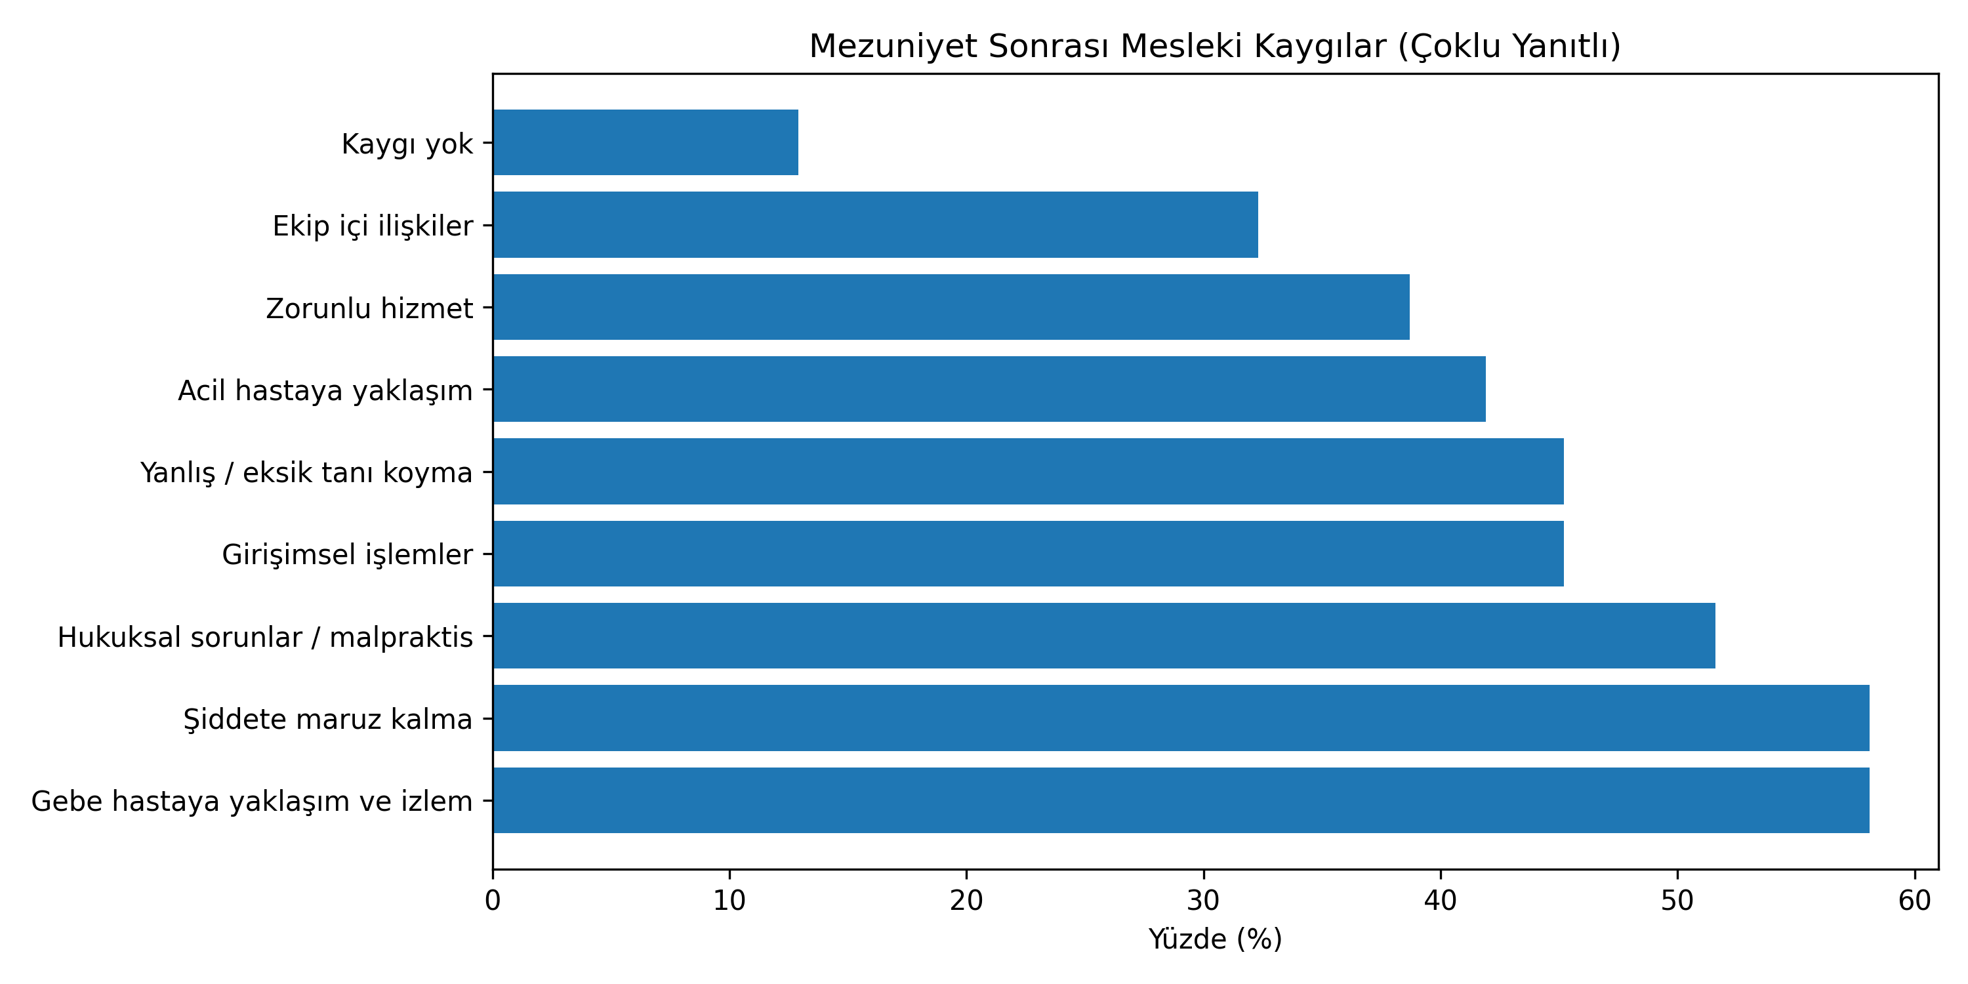

9. ANABİLİM DALLARINA GÖRE EĞİTİMİN DEĞERLENDİRİLMESİ
Bu bölümde mezunların, toplumumuzun öncelikli sağlık sorunlarının çözümüne yönelik temel ve klinik tıp bilgi ve becerilerini kazanma açısından, anabilim dallarından aldıkları eğitime ilişkin değerlendirmeleri yer almaktadır. Her bir anabilim dalı ayrı ayrı ele alınmıştır.

ANABİLİM DALLARINA GÖRE EĞİTİMİN DEĞERLENDİRİLMESİ
Anabilim Dalı | Çok yeterli (%) | Yeterli (%) | Kısmen yeterli (%) | Yetersiz (%)
Adli Tıp | 9,7 | 35,5 | 38,7 | 16,1
Anatomi | 12,9 | 48,4 | 32,3 | 6,5
Fizyoloji | 12,9 | 41,9 | 35,5 | 9,7
Halk Sağlığı | 19,4 | 38,7 | 32,3 | 9,7
Histoloji ve Embriyoloji | 9,7 | 38,7 | 38,7 | 12,9
Tıbbi Biyokimya | 6,5 | 38,7 | 41,9 | 12,9
Tıbbi Farmakoloji | 6,5 | 35,5 | 45,2 | 12,9
Tıbbi Genetik | 3,2 | 29,0 | 45,2 | 22,6
Tıbbi Mikrobiyoloji | 9,7 | 35,5 | 38,7 | 16,1
Tıbbi Patoloji | 9,7 | 38,7 | 35,5 | 16,1
İç Hastalıkları | 19,4 | 45,2 | 25,8 | 9,7
Çocuk Sağlığı ve Hastalıkları | 16,1 | 41,9 | 29,0 | 12,9
Kardiyoloji | 12,9 | 38,7 | 35,5 | 12,9
Göğüs Hastalıkları | 16,1 | 35,5 | 35,5 | 12,9
Nöroloji | 9,7 | 38,7 | 38,7 | 12,9
Ruh Sağlığı ve Hastalıkları | 19,4 | 41,9 | 25,8 | 12,9
Dermatoloji | 12,9 | 45,2 | 29,0 | 12,9
Enfeksiyon Hastalıkları ve Mikrobiyoloji | 16,1 | 38,7 | 32,3 | 12,9
Genel Cerrahi | 16,1 | 41,9 | 29,0 | 12,9
Kadın Hastalıkları ve Doğum | 19,4 | 38,7 | 29,0 | 12,9
Ortopedi ve Travmatoloji | 12,9 | 38,7 | 32,3 | 16,1
Beyin ve Sinir Cerrahisi | 6,5 | 29,0 | 38,7 | 25,8
Kalp ve Damar Cerrahisi | 6,5 | 25,8 | 41,9 | 25,8
Kulak Burun Boğaz Hastalıkları | 12,9 | 35,5 | 35,5 | 16,1
Göz Hastalıkları | 16,1 | 45,2 | 25,8 | 12,9
Üroloji | 9,7 | 38,7 | 35,5 | 16,1
Plastik, Rekonstrüktif ve Estetik C. | 9,7 | 32,3 | 38,7 | 19,4
Çocuk Cerrahisi | 6,5 | 29,0 | 41,9 | 22,6
Anesteziyoloji ve Reanimasyon | 12,9 | 35,5 | 32,3 | 19,4
Acil Tıp | 19,4 | 41,9 | 25,8 | 12,9
Radyoloji | 6,5 | 12,9 | 58,1 | 22,5
Nükleer Tıp | 3,2 | 12,9 | 32,3 | 51,6
Aile Hekimliği | 3,2 | 25,8 | 32,3 | 38,7
Biyofizik | 9,7 | 29 | 32,3 | 29,1
Biyoistatistik | 9,7 | 29 | 29 | 32,3
Fiziksel Tıp ve Rehabilitasyon | 6,5 | 45,2 | 38,7 | 9,7
Göğüs Cerrahisi | 6,5 | 12,9 | 29 | 51,6
Tıbbi Biyoloji | 12,9 | 25,8 | 41,9 | 19,4
Tıbbi Parazitoloji | 12,9 | 32,3 | 32,3 | 22,6
Tıp Eğitimi | 19,4 | 35,5 | 19,4 | 25,9
Tıp Tarihi ve Etik | 29 | 35,5 | 25,8 | 9,7
Çocuk ve Ergen Ruh Sağlığı ve Hastalıkları | 3,2 | 29 | 29 | 38,7
İmmünoloji | 6,5 | 22,6 | 35,5 | 35,5

10. GERİYE DÖNÜK NİTEL DEĞERLENDİRMELER

10.1. Eğitimin Güçlü Yönleri
Bu soruya verilen yanıtlar için yapılan değerlendirmeler, fakültede verilen eğitimin özellikle teorik altyapı, öğretim üyesi niteliği ve klinik deneyim alt başlıklarında öne çıktığını göstermektedir. En sık belirtilen güçlü yönler:
- Temel ve klinik teorik bilgilerin yeterli olması, mezunların %48,4 ü tarafından fakülte eğitiminin en önemli güçlü yönü olarak ifade edilmiştir. Bu bulgu, fakültenin mezunlarına sağlam bir teorik altyapı sunduğunu göstermektedir.
- Öğretim üyelerinin bilgi düzeyi ve özverisi, mezunların %41,9 u tarafından vurgulanmıştır. Öğretim üyelerinin alan bilgisi ve eğitim sürecine olan katkısı, öğrenciler tarafından önemli bir güçlü yön olarak değerlendirilmiştir.
- Öğrenci–öğretim üyesi ilişkisinin iyi olması, mezunların %22,6 sı tarafından belirtilmiştir. Bu durum, eğitsel ortamda erişilebilirlik ve iletişimin güçlü olduğunu düşündürmektedir.
- Klinik uygulamalar ve internlik eğitiminin yeterli olması, mezunların %19,4 ü tarafından fakültenin güçlü yönleri arasında ifade edilmiştir.
- Mesleki beceri laboratuvarlarının yeterli olması, mezunların %16,1 i tarafından belirtilmiş; uygulamaya yönelik eğitim olanaklarının katkı sağladığı değerlendirilmiştir.
- Hastaya primer yaklaşım imkânı, mezunların %9,7 si tarafından güçlü bir özellik olarak ifade edilmiştir. Diğer öneriler aşağıdaki grafikte sunulmuştur.
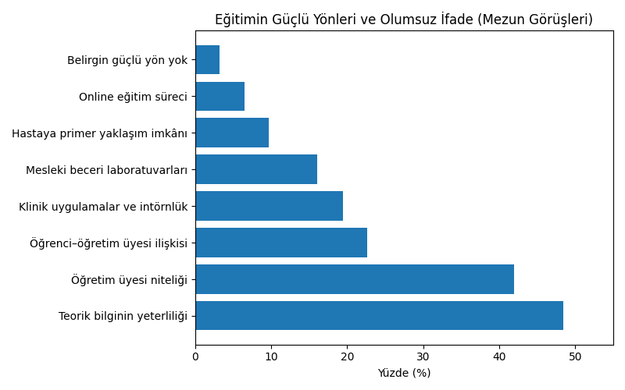

10.2. Eğitimin Zayıf Yönleri
Bu soruya verilen yanıtlar tematik olarak sınıflandırılmış ve her bir zayıf yönün mezunlar tarafından belirtilme sıklığı belirlenmiştir. Bulgular, eğitimin özellikle uygulama ağırlığı, teorik yük ve öğretim süreçleri açısından geliştirilmesi gereken yönlerine işaret etmektedir.

En Sık Belirtilen Zayıf Yönler
- Pratik ve laboratuvar uygulamalarının yetersiz olması, mezunların %64,5 i tarafından fakülte eğitiminin en önemli zayıf yönü olarak belirtilmiştir. Bu bulgu, uygulamaya dayalı öğrenme olanaklarının öğrenciler tarafından yetersiz algılandığını göstermektedir.
- Teorik derslerin fazla olması, mezunların %61,3 ü tarafından dile getirilmiş; teorik yoğunluğun uygulamalı öğrenmeyi gölgede bıraktığı yönünde bir algı ortaya koymuştur.
- Öğretim üyelerinin eğitim sürecindeki yaklaşımı ve iletişimine ilişkin sorunlar, mezunların %38,7 si tarafından ifade edilmiştir. Bu durum, bazı öğrenciler açısından eğitsel etkileşimin yeterince destekleyici olmadığına işaret etmektedir.
- Temel ve klinik teorik bilgilerin yetersiz olduğu algısı, mezunların %35,5 i tarafından belirtilmiştir. Bu bulgu, teorik içerik miktarına rağmen bilginin bütüncül ve kalıcı şekilde kazanılamadığı yönünde bir değerlendirme olduğunu düşündürmektedir.
- Sınav sistemi ve değerlendirme yöntemlerine ilişkin sorunlar, mezunların %29 u tarafından dile getirilmiştir. Öğrenciler, ölçme-değerlendirme süreçlerinin eğitsel kazanımlarla yeterince örtüşmediğini ifade etmiştir.
- Mezunların %3,2 si fakülte eğitimine ilişkin belirgin bir zayıf yön ifade etmeyerek kararsız olduğunu belirtmiştir.

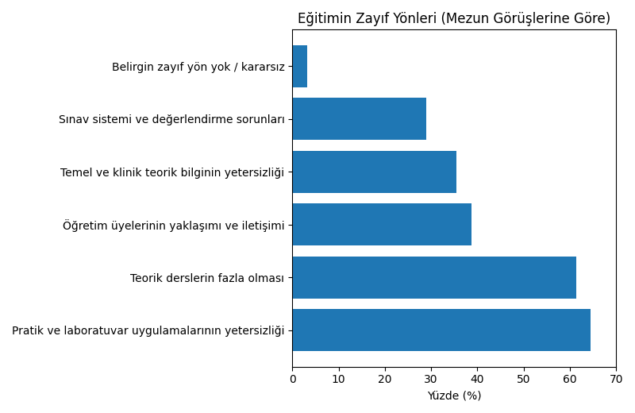

10.3. Temel Tıp Bilimleri Eğitimi İçin Öneriler
“Fakültemizde temel tıp bilimleri eğitimi için ne gibi değişiklikler yapılabilir?” sorusuna verilen yanıtlar benzer içeriklerine göre sınıflandırılarak değerlendirilmiştir. Bulgular, mezunların temel bilimler eğitiminde uygulama ağırlığının artırılması ve klinikle entegrasyonun güçlendirilmesine yönelik beklentilerinin öne çıktığını göstermektedir.

En Sık Belirtilen Öneriler
- Uygulama ve laboratuvar ağırlığının artırılması, mezunların %58,1 i tarafından temel tıp bilimleri eğitimi için en önemli geliştirme alanı olarak ifade edilmiştir. Öğrenciler, teorik bilginin uygulamalarla desteklenmesinin kalıcılığı artıracağını belirtmiştir.
- Temel bilimler ile klinik branşlar arasındaki entegrasyonun artırılması, mezunların %51,6 sı tarafından önerilmiştir. Bu durum, temel bilim bilgilerinin klinik pratikle ilişkilendirilmesine duyulan ihtiyacı ortaya koymaktadır.
- Teorik ders saatlerinin azaltılması ve içeriklerin sadeleştirilmesi, mezunların %45,2 si tarafından dile getirilmiştir.
- Vaka temelli ve problem odaklı eğitim yöntemlerinin artırılması, mezunların %38,7 si tarafından önerilmiştir.
- Derslerin daha interaktif hâle getirilmesi, mezunların %25,8 i tarafından ifade edilmiştir.
- Temel bilimler derslerinde ölçme ve değerlendirme yöntemlerinin gözden geçirilmesi, mezunların %22,6 sı tarafından belirtilmiştir.
- Dijital ve görsel eğitim materyallerinin artırılması, mezunların %19,4 ü tarafından önerilmiştir.
Diğer öneriler aşağıdaki grafikte sunulmuştur.

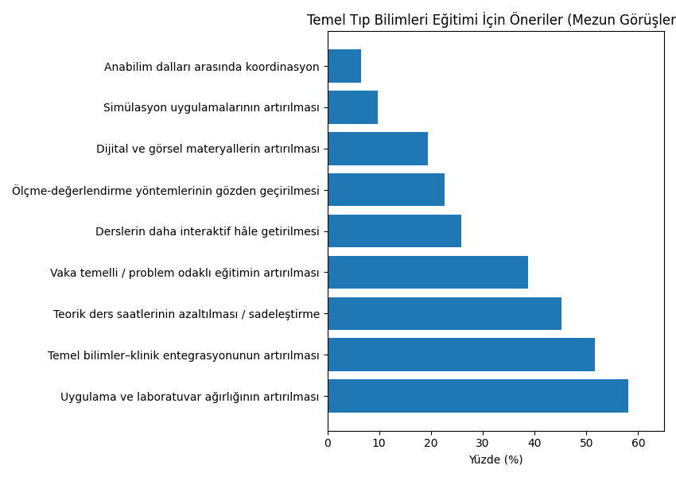

10.4. Klinik Tıp Bilimleri Eğitimi İçin Öneriler
‘Sizce Fakültemiz klinik tıp bilimleri eğitimi için ne gibi değişiklikler yapılabilir?” sorusuna verilen yanıtlar tematik olarak sınıflandırılarak değerlendirilmiştir. Bulgular, klinik eğitim sürecinde uygulama odaklılık, aktif katılım ve eğitim–hizmet dengesinin güçlendirilmesine yönelik beklentilerin ön planda olduğunu göstermektedir.

En Sık Belirtilen Öneriler
- Klinik uygulamalarda öğrenciye daha fazla aktif rol verilmesi mezunların %64,5 i tarafından en önemli öneri olarak ifade edilmiştir.
- Eğitim ile sağlık hizmeti sunumu arasındaki dengenin iyileştirilmesi, mezunların %58,1 i tarafından önerilmiştir.
- Uygulamalı eğitim ve beceri kazandırmaya yönelik etkinliklerin artırılması, mezunların %54,8 i tarafından dile getirilmiştir. Özellikle girişimsel becerilerin daha yapılandırılmış şekilde öğretilmesi gerektiği vurgulanmıştır.
- Staj ve internlik dönemlerinde eğitsel hedeflerin daha net tanımlanması mezunların %48,4 ü tarafından önerilmiştir.
- Öğretim üyelerinin klinik eğitim sürecinde öğrenciye ayırdığı zamanın artırılması, mezunların %38,7 si tarafından ifade edilmiştir.
- Vaka temelli ve tartışmaya dayalı öğrenme ortamlarının artırılması, grubun %35,5 i tarafından önerilmiştir.
- Geri bildirim mekanizmalarının güçlendirilmesi, mezunların %29 u tarafından dile getirilmiştir.
Diğer öneriler aşağıdaki grafikte sunulmuştur.

Klinik Tıp Bilimleri Eğitimi İçin Öneriler
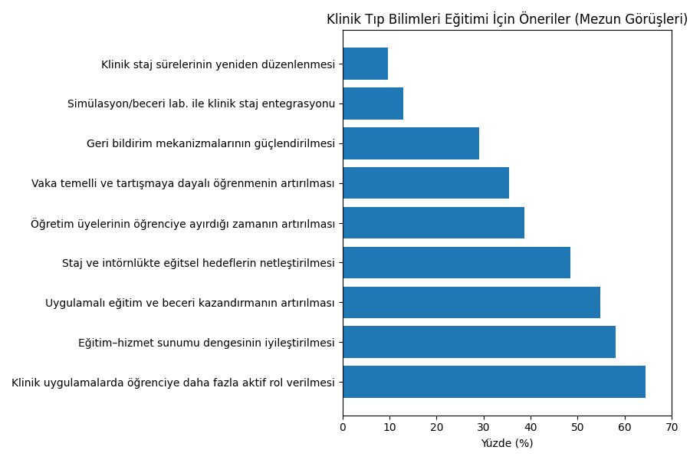

10.5. Nöbetlerin Eğitime Katkısı

‘Nöbetlerin eğitime katkısı olduğunu düşünüyor musunuz’ sorusuna verilen cevaplar aşağıdaki grafikte sunulmuştur.
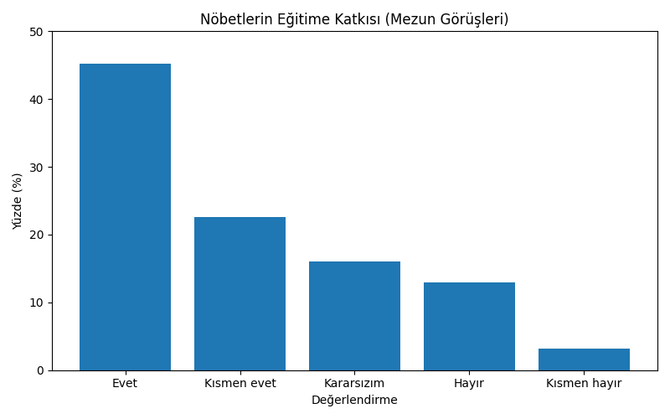

10.6. Fakültenin Tavsiye Edilme Durumu

‘Fakülteyi başkalarına tavsiye ediyor musunuz’ sorusuna verilen cevaplar aşağıdaki grafikte sunulmuştur.
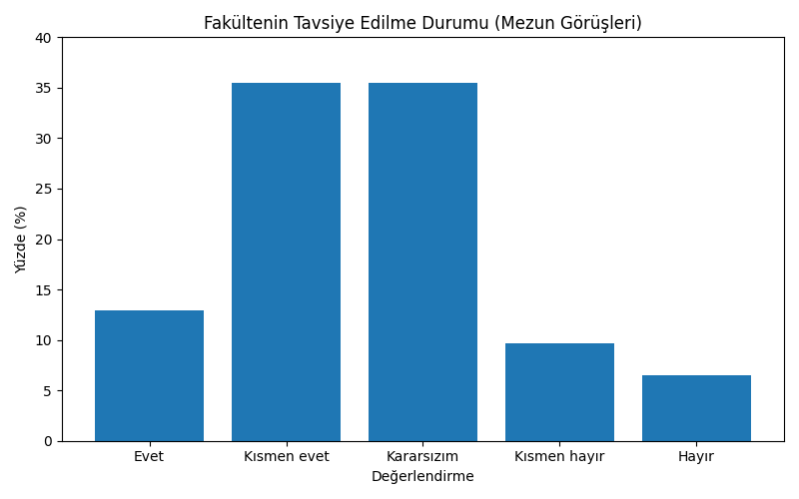

10.7. Tıp Eğitiminin Kalitesini Artırmaya Yönelik Öneriler
- Pratik ve uygulamalı eğitimin artırılması, mezunların %41,9 u tarafından tıp eğitiminin kalitesini artırmaya yönelik en önemli öneri olarak ifade edilmiştir. Mezunlar, beceri kazandırmaya yönelik eğitimin güçlendirilmesinin mesleki yeterliliğe katkı sağlayacağını belirtmiştir.
- İnternlik sürecinin iyileştirilmesi, mezunların %19,4 ü tarafından vurgulanmıştır. Bu kapsamda, intern hekimlere daha fazla hekimlik rolü verilmesi gerektiği ifade edilmiştir.
- Eğitim ile sağlık hizmeti sunumu arasındaki dengenin iyileştirilmesi, mezunların %16,1 i tarafından önerilmiştir. Bu bulgu, klinik yoğunluğun eğitsel süreçleri olumsuz etkilediğine yönelik algıyı yansıtmaktadır. Diğer öneriler ilgili grafikte sunulmuştur.
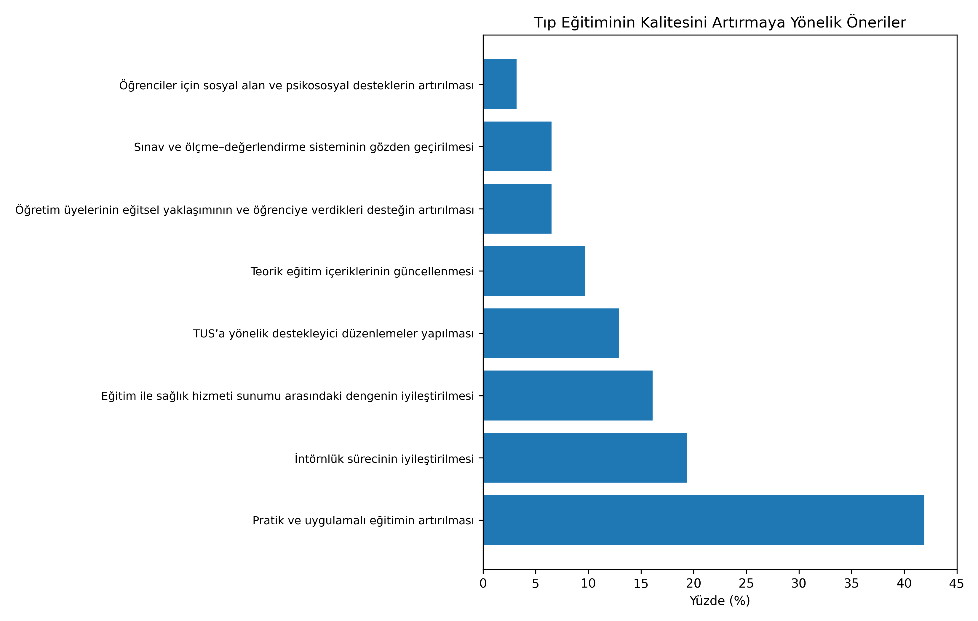

10.8. TUS Başarısını Artırmaya Yönelik Öneriler
- Fakülte destekli TUS kursları veya dershane benzeri yapıların oluşturulması, mezunların %45,2 si tarafından
- Temel ve teorik bilgilerin daha güçlü ve sistematik verilmesi, mezunların %38,7 si tarafından
- Deneme sınavları ve düzenli soru çözüm saatlerinin artırılması, mezunların %35,5 i tarafından en sık belirtilen 3 öneri olarak vurgulanmıştır.

